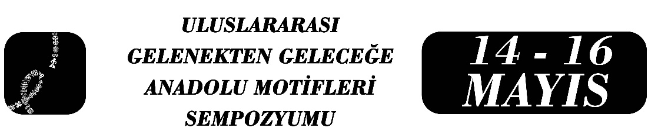

Somut Olmayan Kültürel Miras Bağlamında Geleneksel Çocuk Oyunlarının Motif Yapısı ve Kültürel Bellek
Haktan Kaplan
Özet
Somut olmayan kültürel miras; toplumların tarihsel birikimini, değerler sistemini ve kolektif hafızasını kuşaktan kuşağa aktaran sözlü ve performatif kültür unsurlarını kapsamaktadır. Bu mirasın önemli bileşenlerinden biri olan geleneksel çocuk oyunları, yalnızca eğlence ve rekabet ortamı sunan etkinlikler değil; aynı zamanda inanç, ritüel, toplumsal norm ve kültürel kodları bünyesinde barındıran zengin bir motif yapısına sahiptir. Bu çalışmanın amacı, Anadolu sahası geleneksel çocuk oyunlarında yer alan motifleri somut olmayan kültürel miras perspektifinden ele alarak söz konusu motiflerin kültürel bellek ve toplumsal düzenin aktarımındaki işlevlerini ortaya koymaktır. Bu bağlamda araştırmanın kapsamını, Bolu ili ve çevresinde derlenen geleneksel çocuk oyunları oluşturmaktadır. Çalışmada özellikle inanç ve ritüel motifleri, ceza ve ödül mekanizmalarındaki motifler, sözlü kültür ve tekerleme motifleri, rol ve toplumsal düzen motifleri ile hayvan ve doğa motifleri üzerinde durulmuştur. Bu motifler, içerisinde taşıdıkları sembolik anlamlar, kültürel referanslar ve toplumsal işlevleri bakımından incelenmiştir. Çalışma kapsamında elde edilen saha verileri Bolu yöresiyle sınırlı olup Anadolu’nun tüm oyun kültürünü temsil etme iddiası taşımamaktadır. Bu yönüyle araştırma, yerel bir örneklem üzerinden genel eğilimleri ortaya koymayı amaçlayan sınırlı bir alan çalışması niteliğindedir. Çalışma, nitel araştırma yöntemine dayalı olarak yapılandırılmıştır. Veri toplama sürecinde katılımlı gözlem, sözlü kaynak kişilerle yapılan görüşmeler ve doküman incelemesi tekniklerinden yararlanılmış; elde edilen veriler halk bilimi ve kültürel çözümleme yöntemleri çerçevesinde tematik ve işlevsel analiz yoluyla değerlendirilmiştir. Elde edilen bulgular, geleneksel çocuk oyunlarında yer alan motiflerin somut olmayan kültürel mirasın aktarımında önemli bir işlev üstlendiğini göstermektedir. İnanç ve ritüel motifleri kadim kültürel katmanları günümüze taşırken, ceza ve ödül motifleri toplumsal normların ve adalet anlayışının içselleştirilmesine katkı sunmaktadır. Sözlü kültür ürünlerinden olan tekerlemelerde tespit edilen motifsel unsurlar dilsel ve sembolik aktarımın sürekliliğini sağlamakta; oyuncu rolleri çerçevesinde belirlenen motifler ise toplumsal düzenin, sosyal hiyerarşinin ve sorumluluk bilincinin oluşumuna zemin hazırlamaktadır. Hayvan ve doğa motifleri, insan-doğa ilişkisini ve kültürel hafızanın mitolojik izlerini yansıtan önemli göstergeler olarak öne çıkmaktadır. Tüm bu yönleriyle geleneksel çocuk oyunları, Anadolu’nun kültürel belleğini ve simgesel mirasını yaşatan dinamik bir somut olmayan kültürel miras alanı olarak değerlendirilebilir.
Anahtar Kelimeler: Somut Olmayan Kültürel Miras, Çocuk Oyunları, Motif, Kültürel Bellek, Sözlü Kültür, Anadolu Folkloru.

Doç. Dr., Haktan Kaplan, Selçuk Üniversitesi, Türk Dili Bölümü Başkanlığı, haktan.kaplan@gmail.com.

